Họ và tên: Lê Thanh Tính
MSSV: 1250080199
Lớp: 12_ĐH_CNTT4

BÀI TẬP LÝ THUYẾT TUẦN 4
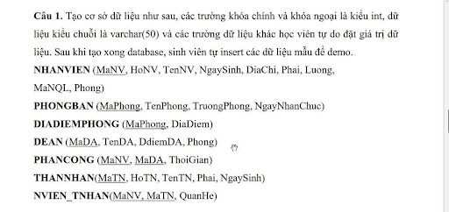
-- table PHONGBAN
CREATE TABLE PHONGBAN (
MaPhong INT PRIMARY KEY,
TenPhong VARCHAR(50),
TruongPhong INT,
NgayNhanChuc DATE
);

-- table NHANVIEN
CREATE TABLE NHANVIEN (
MaNV INT PRIMARY KEY,
HoNV VARCHAR(50),
TenNV VARCHAR(50),
NgaySinh DATE,
DiaChi VARCHAR(50),
Phai VARCHAR(10),
Luong NUMBER(15,2),
MaNQL INT,
Phong INT,
CONSTRAINT fk_nv_phong FOREIGN KEY (Phong) REFERENCES PHONGBAN(MaPhong)
);

-- Thêm khóa ngoại TruongPhong cho PHONGBAN sau khi đã có bảng NHANVIEN
ALTER TABLE PHONGBAN ADD CONSTRAINT fk_pb_truongphong FOREIGN KEY (TruongPhong) REFERENCES NHANVIEN(MaNV);

-- table DIADIEMPHONG
CREATE TABLE DIADIEMPHONG (
MaPhong INT,
DiaDiem VARCHAR(50),
PRIMARY KEY (MaPhong, DiaDiem),
FOREIGN KEY (MaPhong) REFERENCES PHONGBAN(MaPhong)
);

-- table DEAN
CREATE TABLE DEAN (
MaDA INT PRIMARY KEY,
TenDA VARCHAR(50),
DdiemDA VARCHAR(50),
Phong INT,
FOREIGN KEY (Phong) REFERENCES PHONGBAN(MaPhong)
);

-- table PHANCONG
CREATE TABLE PHANCONG (
MaNV INT,
MaDA INT,
ThoiGian NUMBER(5,2),
PRIMARY KEY (MaNV, MaDA),
FOREIGN KEY (MaNV) REFERENCES NHANVIEN(MaNV),
FOREIGN KEY (MaDA) REFERENCES DEAN(MaDA)
);

-- table THANNHAN
CREATE TABLE THANNHAN (
MaTN INT PRIMARY KEY,
HoTN VARCHAR(50),
TenTN VARCHAR(50),
Phai VARCHAR(10),
NgaySinh DATE
);

-- table NVIEN_TNHAN
CREATE TABLE NVIEN_TNHAN (
MaNV INT,
MaTN INT,
QuanHe VARCHAR(50),
PRIMARY KEY (MaNV, MaTN),
FOREIGN KEY (MaNV) REFERENCES NHANVIEN(MaNV),
FOREIGN KEY (MaTN) REFERENCES THANNHAN(MaTN)
);

-- chèn dữ liệu
-- chèn phòng ban
INSERT INTO PHONGBAN VALUES (1, 'Hành Chính', NULL, TO_DATE('2020-01-01','YYYY-MM-DD'));
INSERT INTO PHONGBAN VALUES (2, 'Tài Vụ', NULL, TO_DATE('2020-05-15','YYYY-MM-DD'));

-- chèn nhân viên
INSERT INTO NHANVIEN VALUES (101, 'Phạm', 'Huynh', TO_DATE('1985-03-12','YYYY-MM-DD'), 'Hà Nội', 'Nam', 600000, NULL, 1);
INSERT INTO NHANVIEN VALUES (102, 'Nguyễn', 'Thuận', TO_DATE('1990-07-20','YYYY-MM-DD'), 'TPHCM', 'Nữ', 450000, 101, 1);
INSERT INTO NHANVIEN VALUES (103, 'Lê', 'Tính', TO_DATE('1992-11-05','YYYY-MM-DD'), 'Đà Nẵng', 'Nam', 550000, 101, 2);

-- cập nhật phòng ban
UPDATE PHONGBAN SET TruongPhong = 101 WHERE MaPhong = 1;
UPDATE PHONGBAN SET TruongPhong = 103 WHERE MaPhong = 2;

-- chèn đề án
INSERT INTO DEAN VALUES (1, 'DA01', 'Hà Nội', 1);
INSERT INTO DEAN VALUES (2, 'DA02', 'TPHCM', 2);

-- chèn phân công
INSERT INTO PHANCONG VALUES (101, 1, 35.0);
INSERT INTO PHANCONG VALUES (102, 1, 20.0);
INSERT INTO PHANCONG VALUES (103, 1, 40.0);
INSERT INTO PHANCONG VALUES (103, 2, 10.0);

-- chèn thân nhân và quan hệ
INSERT INTO THANNHAN VALUES (501, 'Lê', 'Tính', 'Nam', TO_DATE('2015-01-01','YYYY-MM-DD'));
INSERT INTO NVIEN_TNHAN VALUES (103, 501, 'Con trai');

COMMIT;

1. Cho biết thông tin cá nhân về những nhân viên có tên ‘Huynh’
SELECT * FROM NHANVIEN
WHERE TenNV = 'Huynh';

2. Tìm mã nhân viên, họ tên và địa chỉ của tất cả nhân viên làm việc phòng ‘Hành Chính’.
SELECT nv.MaNV, nv.HoNV, nv.TenNV, nv.DiaChi
FROM NHANVIEN nv
JOIN PHONGBAN pb ON nv.Phong = pb.MaPhong
WHERE pb.TenPhong = 'Hành Chính';
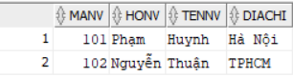

3. Tìm mã nhân viên, họ tên và địa chỉ của tất cả nhân viên làm việc phòng ‘Hành Chính’ và ‘Tài Vụ’.
SELECT nv.MaNV, nv.HoNV, nv.TenNV, nv.DiaChi
FROM NHANVIEN nv
JOIN PHONGBAN pb ON nv.Phong = pb.MaPhong
WHERE pb.TenPhong IN ('Hành Chính', 'Tài Vụ');
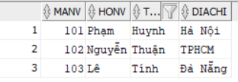

4. Cho biết mã nhân viên , họ tên nhân viên và tên các đề án mà nhân viên tham gia.
SELECT nv.MaNV, nv.HoNV, nv.TenNV, da.TenDA
FROM NHANVIEN nv
JOIN PHANCONG pc ON nv.MaNV = pc.MaNV
JOIN DEAN da ON pc.MaDA = da.MaDA;
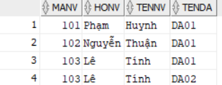

5. Tìm mã đề án, tên đề án, tên phòng ban chủ trì đề án cùng mã trưởng phòng, tên trưởng phòng đó.
SELECT da.MaDA, da.TenDA, pb.TenPhong, pb.TruongPhong, nv.HoNV, nv.TenNV AS TenTruongPhong
FROM DEAN da
JOIN PHONGBAN pb ON da.Phong = pb.MaPhong
JOIN NHANVIEN nv ON pb.TruongPhong = nv.MaNV;
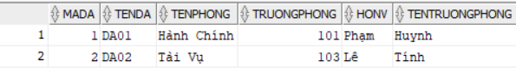

6. Cho biết mã nhân viên, họ tên của những nhân viên tham gia vào đề án có mã là ‘DA01’ và có thời gian làm việc cho đề án trên 30giờ/tuần.
SELECT nv.MaNV, nv.HoNV, nv.TenNV
FROM NHANVIEN nv
JOIN PHANCONG pc ON nv.MaNV = pc.MaNV
JOIN DEAN da ON pc.MaDA = da.MaDA
WHERE da.TenDA = 'DA01' AND pc.ThoiGian > 30;
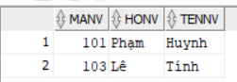

7. Cho biết mã nhân viên, họ tên của những nhân viên có cùng tên với người thân.
SELECT DISTINCT nv.MaNV, nv.HoNV, nv.TenNV
FROM NHANVIEN nv
JOIN NVIEN_TNHAN nt ON nv.MaNV = nt.MaNV
JOIN THANNHAN tn ON nt.MaTN = tn.MaTN
WHERE nv.TenNV = tn.TenTN;
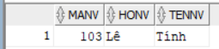

8. Cho biết mã nhân viên, họ tên của những nhân viên có người trưởng phòng có họ tên là ‘Phạm’ ‘Huynh’.
SELECT nv.MaNV, nv.HoNV, nv.TenNV
FROM NHANVIEN nv
JOIN PHONGBAN pb ON nv.Phong = pb.MaPhong
JOIN NHANVIEN tp ON pb.TruongPhong = tp.MaNV
WHERE tp.HoNV = 'Phạm' AND tp.TenNV = 'Huynh';
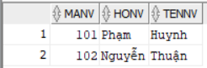

9. Cho biết mã nhân viên, họ tên của những nhân viên có người quản lý có họ tên là ‘Phạm’ ‘Huynh’.
SELECT nv.MaNV, nv.HoNV, nv.TenNV
FROM NHANVIEN nv
JOIN NHANVIEN nql ON nv.MaNQL = nql.MaNV
WHERE nql.HoNV = 'Phạm' AND nql.TenNV = 'Huynh';
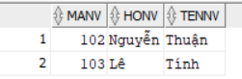
10. Cho biết mã nhân viên, họ tên của những nhân viên tham gia mọi đề án của công ty.
SELECT nv.MaNV, nv.HoNV, nv.TenNV
FROM NHANVIEN nv
JOIN PHANCONG pc ON nv.MaNV = pc.MaNV
GROUP BY nv.MaNV, nv.HoNV, nv.TenNV
HAVING COUNT(DISTINCT pc.MaDA) = (SELECT COUNT(*) FROM DEAN);
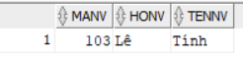

11. Cho biết mã nhân viên, họ tên của những nhân viên không tham gia đề án nào của công ty.
SELECT MaNV, HoNV, TenNV
FROM NHANVIEN
WHERE MaNV NOT IN (SELECT DISTINCT MaNV FROM PHANCONG);
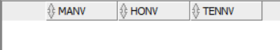

12. Cho biết mức lương trung bình của nhân viên trong công ty.
SELECT AVG(Luong) AS Luong_Trung_Binh FROM NHANVIEN;
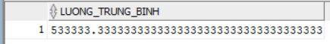

13. Cho biết mức lương trung bình của nhân viên nam trong công ty.
SELECT AVG(Luong) AS Luong_TB_Nam FROM NHANVIEN WHERE Phai = 'Nam';
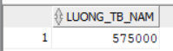

14. Cho biết tổng số đề án của công ty.
SELECT COUNT(*) AS Tong_So_De_An FROM DEAN;
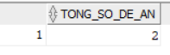

15. Với mỗi đề án, cho biết tổng số nhân viên tham gia vào đề án.
SELECT MaDA, COUNT(MaNV) AS So_Luong_NV
FROM PHANCONG
GROUP BY MaDA;
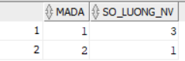

16. Với mỗi đề án, cho biết tổng số nhân viên nữ tham gia vào đề án.
SELECT pc.MaDA, COUNT(nv.MaNV) AS So_Luong_NV_Nu
FROM PHANCONG pc
JOIN NHANVIEN nv ON pc.MaNV = nv.MaNV
WHERE nv.Phai = 'Nữ'
GROUP BY pc.MaDA;
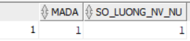

17. Tăng thời gian tham gia đề án của các nhân viên nam thêm 4giờ/tuần
UPDATE PHANCONG
SET ThoiGian = ThoiGian + 4
WHERE MaNV IN (SELECT MaNV FROM NHANVIEN WHERE Phai = 'Nam');
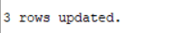
18. Xóa tất cả những nhân viên có mức lương dưới 500000.
-- xóa trong bảng phân công đề án
DELETE FROM PHANCONG
WHERE MaNV IN (SELECT MaNV FROM NHANVIEN WHERE Luong < 500000);

-- xóa trong bảng quan hệ thân nhân
DELETE FROM NVIEN_TNHAN
WHERE MaNV IN (SELECT MaNV FROM NHANVIEN WHERE Luong < 500000);

-- cập nhật các phòng ban đang có những người này làm trưởng phòng về NULL
UPDATE PHONGBAN
SET TruongPhong = NULL
WHERE TruongPhong IN (SELECT MaNV FROM NHANVIEN WHERE Luong < 500000);

-- cuối cùng thì xoá nhân viên
DELETE FROM NHANVIEN
WHERE Luong < 500000;



